Надежда Макаренко

Лай собак и Солженицын

В Сургутском музыкально-драматическом театре открыли VIII окружной театральный фестиваль «Белое пространство»

(siapress.ru. 2018. URL: http://www.siapress.ru/blogs/79355)
Свет погас. Пронзительный лай собак из динамиков сверху оказался таким неожиданным, что какая-то женщина невольно вскрикнула: «Ужас какой!»
Так начался VIII окружной театральный фестиваль «Белое пространство» — с тематической акции-постановки студии СМДТ. Миниатюрный спектакль в Сургутском театре создали по мотивам рассказов из цикла «Крохотки» Александра Солженицына.

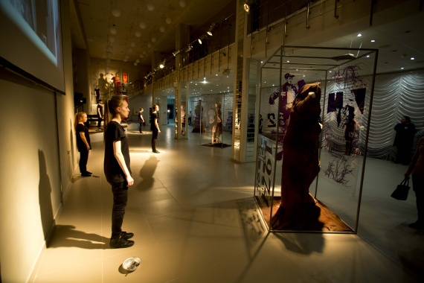
Постановка студии СМДТ в холле (фото А. Онопы)

Сопровождаемая грохотом алюминиевых мисок постановка передавала атмосферу угнетенности, напоминая пришедшим, что может случиться с человеком, которого лишают свободы.
«Сегодня ты находишься в пространстве предметных метафор эпохи, о которой написаны «Архипелаг ГУЛАГ» и «Один день Ивана Денисовича»! — вещал голос сверху. — Обрати внимание! Рядом с тобой в клетках —скульптуры — музы петербургского летнего сада. (Экспозиция «Музы, молчать!» от художников Сургутского театра. — Прим. ред.) Им не избавиться от печати страшного тоталитарного века и, казалось бы, уже не уйти от петли беспредела, уничтожающего личность! Освобожденное сознание творца преодолело инерцию эпохи. Книги Солженицына стали не только литературным, но и общественным явлением, потрясшим весь мир».
Имя репрессированного писателя красной нитью проходит сквозь фестиваль, поскольку в 2018 году отмечается столетие со дня рождения Александра Исаевича. По словам организаторов, на «Белом пространстве» зрители увидят работы, «авторы которых следуют гуманистическим традициям выдающегося русского писателя».

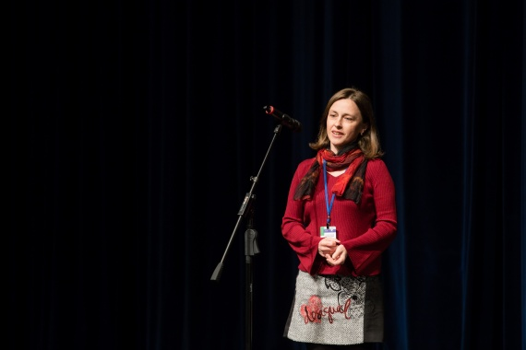
Председатель экспертного совета «Белого пространства», журналист, критик, руководитель литературной части Московского детского театра теней Марина Шимадина (фото А. Андронова)

«Мне кажется, важно, что в этом году фестиваль посвящен юбилею Солженицына. И это не просто пустые слова! — отметила председатель экспертного совета «Белого пространства», журналист, критик, руководитель литературной части Московского детского театра теней Марина Шимадина. — В его программе есть спектакли, которые исследуют опыт нашего недавнего прошлого. Исторические трагедии и в Польше, и здесь, на югорской земле. Важно, чтобы театр говорил об этих проблемах, и с молодежью в том числе, чтобы мы эти ошибки анализировали и не повторяли».
Напомним, фестиваль «Белое пространство» стартовал в 2004 году и, со слов сургутских театралов, «оказался своеобразным экспериментом для культурного пространства Югры, ведь до тех пор наш округ привечал лишь импортные театральные фестивали». Однако теперь наши театры окрепли, обрели свое лицо и уверенно заявили о себе далеко за пределами северного региона.
«Сегодня фестиваль стал узнаваемым, он стал той площадкой, на которой можно продемонстрировать успехи в профессиональном театральном искусстве, — поделился мнением заместитель главы Сургута Александр Пелевин. — Отрадно отметить то, что наши театры демонстрируют свой высокий профессионализм и формируют свою культурную повестку».
Замглавы не без гордости добавил, что яркие события в театральном мире могут происходить не только на подмостках главных театров страны, но и в регионах, которые давно подтянулись до столичного уровня.
Сегодняшний фестиваль «Белое пространство» — лишнее тому подтверждение. Это восемь профессиональных театров-участников, 14 спектаклей и шесть сценических площадок. «Еще 30 лет тому назад в округе не было ни одного театра! Замечательно, что за эти годы появилось восемь профессиональных театров!» — порадовался один из членов фестивального жюри, народный артист России, актер и режиссер Тюменского драматического театра Владимир Орел.

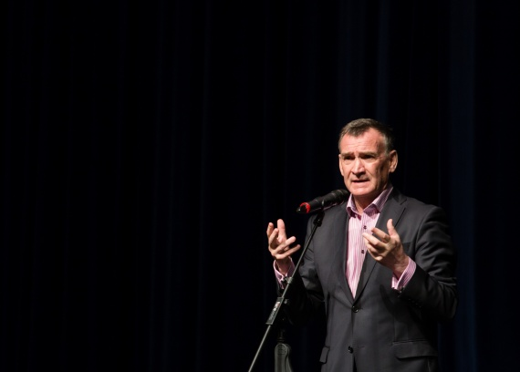
Член жюри фестиваля, народный артист России, актер и режиссер Тюменского драматического театра Владимир Орел (фото А. Андронова)

Заметим, что в первый день «Белого пространства» зрители посмотрели три спектакля от театров-участников: «Гуси-лебеди» («Барабашка», Нижневарнтовск), «Опыт прочтения пьесы «Король лир» при дворе царя Гороха» («Петрушка», Сургут) и «Tango Del Norte» (Сургутский музыкально-драматический театр).

Программа фестиваля
